壹、目的：為增進照服員、一般民眾、幼教人員、學校教師、保母工作者、和登山者等相關對急救有需求者之急救技能，進而透過訓練將相關急救技能推廣於民眾，增進民眾心肺復甦術、異物哽塞(FBAO) 、使用AED和基本外傷救命術之技能，進而達到自救救人之目的，特實施本課程。
貳、目標：（至少包含）
1.CPR
（1）判別無反應或其他緊急狀況
（2）在適當時間打緊急求救電話
（3）使用壓額提頦法打開呼吸道
（4）以口對口、口對保護模具、口對面罩、或復甦袋瓣面罩通氣，提供有效的人工呼吸，使胸部起伏
（5）正確的胸部按壓以產生可觸摸的頸動脈脈搏
（6）以安全方式操作所有技術
（7）能討論急救常見的倫理、法規和傳染病等重要課題
2.AED
（1）能討論早期去顫的重要性
（2）能定義公共去顫術
（3）能解釋AED的目的
（4）能列出操作AED的通用步驟
（5）能描述電擊片黏貼的位置
（6）解釋AED在分析心律時，充電時、電擊時不能接觸病患的原因
（7）能列出影響使用AED的原因
（8）能指出不需電擊時的處置
（9）能列出2個開始壓胸和使用AED的標準
（10）能指出使用AED時急救者的角色
（11）能按AED治療流程操作AED
3. BTLS
（1）能執行簡易之身體評估和處置。
（2）能以快速評估的方法獲得生命徵象。
（3）能以正確的方法執行止血。
（4）能正確執行包紮。
（5）能正確執行固定。
叁、主辦單位：新北市私立春暖居家長照機構
肆、承辦單位：中華民國急救技能推廣協會。
伍、訓練日期、時間與費用：8小時，每梯次1,500元，包含教材、證書費;不包含午餐。
日期 | 時間
12/12(週日) | 08:30~17:30
陸、訓練地點：新北市汐止區大同路二段458號2F(如附件)。
柒、參加訓練對象：照服員、幼教人員、學校教師、保母工作者、登山者等相關對急救有興趣者，上限20人，額滿為止，以繳款順序為依據。
捌、參加訓練資格：無限制。
玖、報名方式：
1.請依下列路徑線上報名: https://docs.google.com/forms/d/e/1FAIpQLSdTY-srizwoTLIxpHSWrHG6NVHEkcRHvF_LPDV8mBbaaN_XBQ/viewform?usp=sf_link
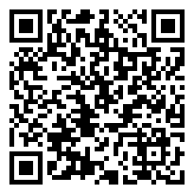
2.或填寫下列報名表傳真至02-26471736或EMAIL至springwarm99@gmail.com
中文姓名 |  | 身分證字號
西元出生年月日 | / / | 姓 別 |  | □男 □女
服務機關 |  | 職稱
最高學歷 |  | LINE ID
E－mail |  | 聯絡電話
通訊地址
緊急連絡人姓名 |  |  | 緊急連絡人電話
(因應個人個資保護法，填寫人所填報名參加本課程之個人資料僅供本課程相關用途使用。)
3.報名後請於三天內將報名費用匯至新北市私立春暖居家長照機構帳戶，並註明報名人姓名。
銀行:華南商業銀行 汐止分行 代號:008-0168
戶名: 新北市私立春暖居家長照機構 帳號: 168-10-018563-9
4.以匯款順序作為錄取順序，工作人員確認後會以email或電話方式和您確認。
拾、退費方式：
1.課程開始2週前，扣除行政手續費用25%，餘額退費。
2.課程開始1週前至2週之間，扣除占額費用和行政手續費用50%，餘額退費。
3.課程開始前至1週內，扣除占額費用和行政手續費用75%，餘額退費。
4.課程開始後，不予退費。
5.因天災不可抗拒因素(颱風、地震等)致課程無法舉行，得協調轉班或全額退費。

拾壹、成績與認證：
- 完整參與整個課程，總成績並超過80分者，由本中心核發「基本救命術」合格證書。
- 未通過評量者，得於6個月內重新參加課程，若仍未通過必須重新報名參與整個課程。
- 「基本救命術」證書有效期限為二年，二年後須重新訓練取得認證。
拾貳、師資：
- 具有本中心效期內基本救命術指導員證書且經本中心認證之教師(Faculty)。
- 且對「基本救命術」課程，教育理論、教學方法嫻熟者。
- 為落實「基本救命術」課程之指導監督機制，師資由台灣急救教育推廣與諮詢中心指派擔任。
拾參、訓練內容需求（應至少含括）：
- 課前評量（筆試和技術考）
- 基本救命術的理論基礎
- 基本救命術的實做練習
- 課後筆試和技能評量
拾肆、教具
1.成人安妮與學生比=1:2~3；嬰兒安妮與學生比=1:2~3
2.AED教學機與學生比=1:2~3
3.面膜：每人至少二個（或口袋型面罩每人一個）
4.酒精棉片每人數片
5.三角巾和彈紗：每人1條
6.電腦和4K螢幕
7.請穿著耐髒耐磨、適合跪臥服裝，請攜帶環保杯。
拾伍、教材：講義和教學資料
拾陸、參考資料：
- 2020NRCT基本救命術訓練講義
- 2020 AHA Guidelines for CPR & ECC
- BLS for HCP（AHA，2020）
訓練地點附件  新北市汐止區大同路二段458號2F  1.火車:汐止站  2.公車:以下 | 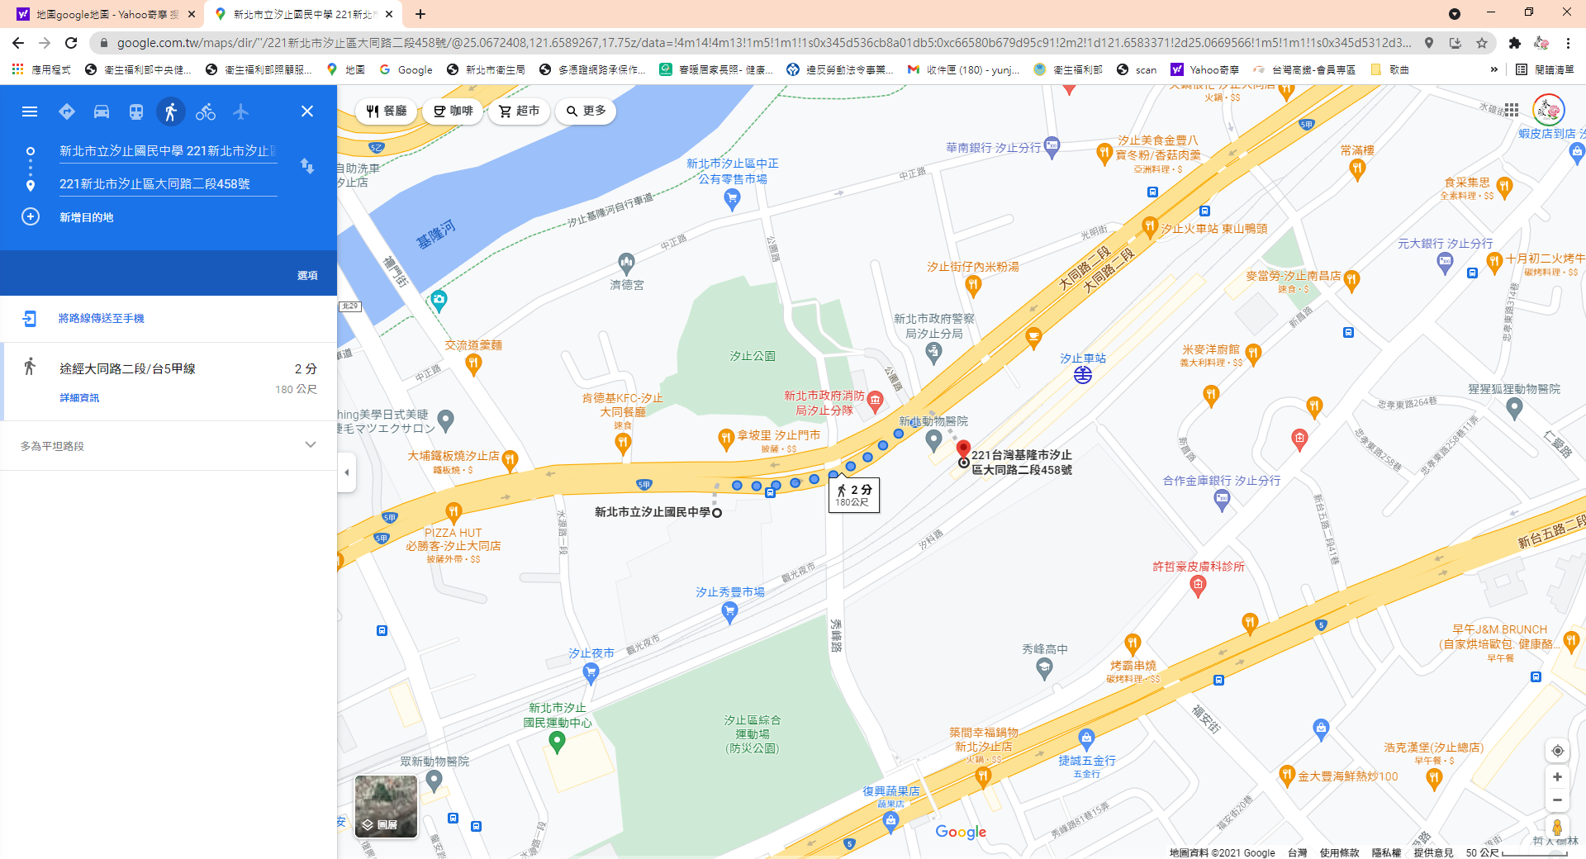
  1032 | 到汐止國中站
  605 | 到汐止國中站
  藍22 | 到汐止國中站
  668 | 到汐止國中站

拾伍、課程表：
基本救命術（BLS）研習課程表
時 間 | 主 題
8：00－8：30 | 報到領取研習資料
8：30－8：35 | 課程簡介
8：35－9：25 | 新版民眾CPR & FBAO & AED介紹講解
9：35－11：35 | CPR +AED分組實際操作及演練
11：45－12：30 | 筆試＆術科考試

時 間 | 主 題
13：30~14：20 | 簡易身體評估之講解、示範與操作
14：30~17：00 | 止血、包紮、固定之講解、示範與操作
17：00~17：30 | 筆試＆術科考試/綜合討論

